## Az ősember

Készítsen weblapot az ősember leletek bemutatására a következő leírás szerint!

* Hozzon létre egy saját nevével megegyező nevű mappát és a továbbiakban ebben dolgozzon.
* Hozzon létre két állományt, amelyek neve legyen *osember.html* és *nean.html*!
* Az oldalak szövegét az *osforras.txt* állományban találja egymás után.
* A feladat megoldásához szükséges képek:

*ember.jpg,* *neanderk.gif,*  *rajz.jpg,* *bal_nyil.gif.*

* Beadandó a tömörített mappa

1. Mind a két oldal

* háttérszíne moccasin (#FFE4B5 kódú szín)
* a szöveg színe navy (#000080 kódú szín)
* alap betűcsalád „Arial, sans-serif” legyen.
* betűk mérete mindig az ablak szélességének a 1.5%-a legyen!

1. A cím – az egyiken „Az ősember”, a másikon „A neandervölgyi ember” – egyes szintű címsor legyen, középre igazítva! A böngésző keretén megjelenő cím tartalma egyezzen meg az előzőekkel!
2. A sorok 1.5rem magasak legyenek!
3. Az *osember.html*-ben a cím után helyezze el az *ember.jpg* képet, 1 pont vastagon keretezve! Az oldalra beillesztendő két bekezdést az *osforras.txt* állományból veheti át. A szöveg a kép jobb szélén helyezkedjen el.
4. Az első bekezdésben az „*egy fosszilis csontvázat*” szavakat alakítsa linkké, amely a másik állományra, a *nean.html*-re mutasson! A link fölött a kurzor változzon mutatóvá! A hivatkozás ne legyen aláhúzva.
5. A mintának megfelelően szúrja be a *rajz.jpg* képet, majd amásodik bekezdést tőle balra igazítva helyezze el az oldalon!
6. A *nean.html*-ben a bal oldalon a *neanderk.gif* képet, a jobb oldaliba az *osforras.txt* utolsó bekezdését helyezze!
7. Az oldal végére, balra helyezze el a *bal_nyil.gif* képet, és alakítsa linkké, amellyel az *osember.html* lapra mehet át!

+ feladat

Az „*Amikor Ch. Darwin*” kezdetű bekezdésben bármelyik szó fölé kerül a kurzor, akkor a betűszín váltson vörösre.

Minta **Az ősember** feladathoz:

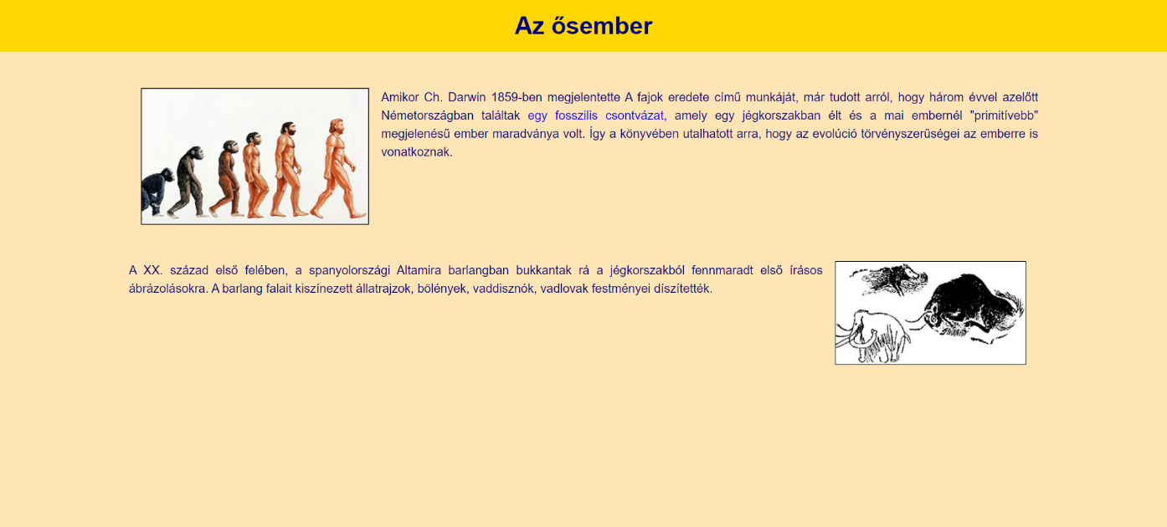

. ábra osember.html

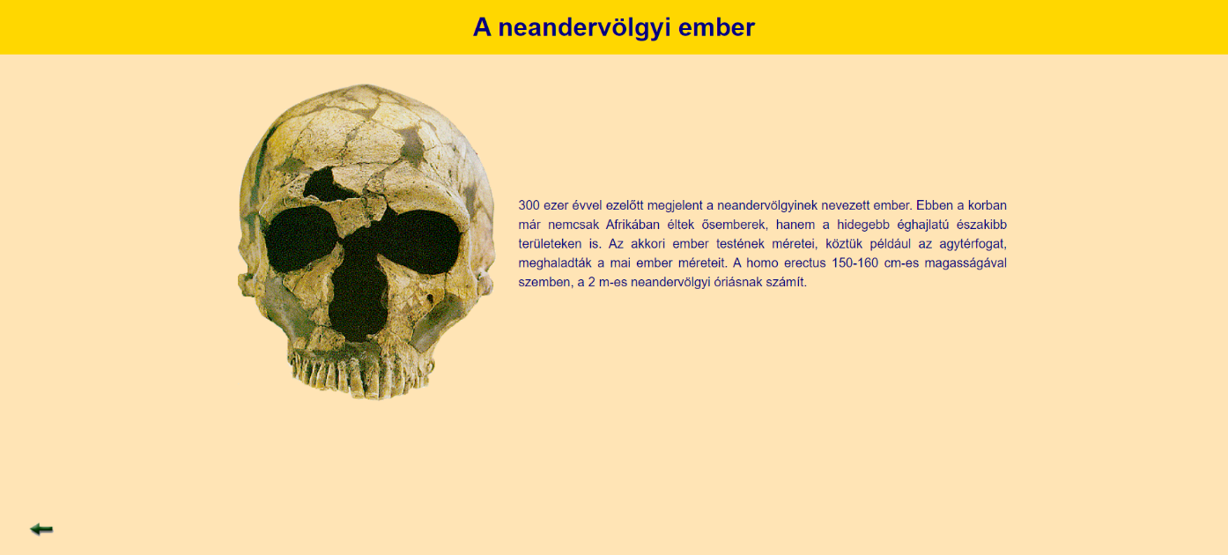

. ábra nean.html